Änderungen Stellenantragssystem

- In der Maske „Bearbeiten“ zusätzlich bitte Geburtsdatum und Vertiefungsbereich mit anzeigen.

- AG-Wechsel soll nur noch für die eigenen Standorte (aber Achtung, nicht für die eigenen Studis!!) möglich sein. Das heißt, Kehl muss bei uns nachfragen wenn jemand z.B. in den Standort Heilbronn geschoben werden soll und wir verschieben diese Personen dann. Auch bei dem rausnehmen von Personen aus unseren Standorten sollten wir gefragt werden. Es gibt eine Liste welche Standorte zu welcher Hochschule gehören. Problem ist allerdings, was ist wenn jemand aus einem Kehler Standort zu Ludwigsburger Standort wechselt?

- Ab einem gewissen Zeitpunkt (Datum je Block) sollen AG-Leiter automatisch über Änderungen an den Teilnehmern informiert werden (über Email?).

- Wir müssten Info (z.B. Email) erhalten wenn ein Studierender als Durchfaller markiert wird (dies macht bei uns die Fakultät), am besten mit Angabe der eigentlich zugewiesenen AG-Standorte. Die Durchfaller erscheinen zwar nicht mehr auf der Teilnehmerliste, uns fehlt jedoch der Überblick über die gemeldeten Teilnehmer wenn die Personen einfach so verschwinden. Auch hier sollten die AG-Leiter ab einem gewissen Datum informiert werden.

- In der „Bearbeiten“ Maske sieht man nirgendwo dass der Studi durchgefallen ist. Hinweis hier machbar?

- Hier Anzeige Standort P oder V mit anzeigen möglich (Zuweisung: Konstanz (V) )?
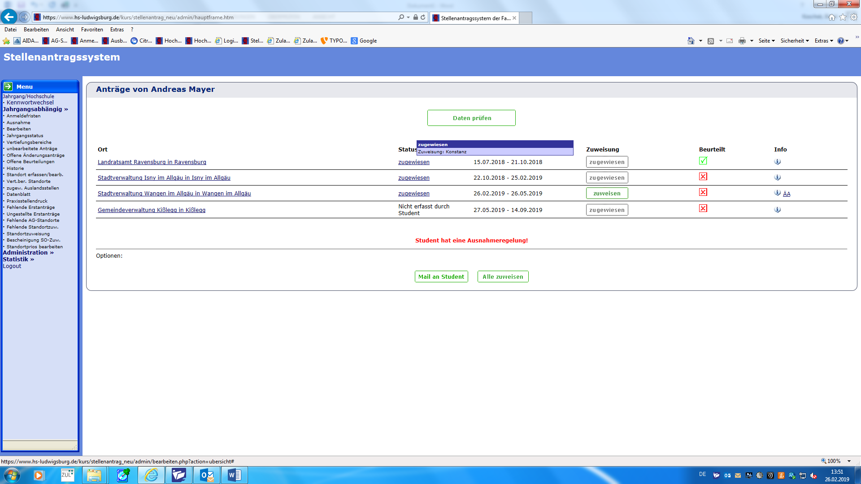

AG-Stellenadmin
Ist es möglich die Formatierung von Emails anzupassen? Derzeit sind nach dem Versenden keine Absätze mehr vorhanden, wünschenswert wäre Anhänge mit versenden zu können (pdf etc.).

